Trường mầm non Phúc Lợi tổ chức kiến tập các tiết đạt giải cao trong hội thi “ Giáo viên dạy giỏi cấp trường” năm học 2023-2024
Thật hạnh phúc và tự hào nghề trồng người cao quý, đặc biệt là mỗi dịp tháng 11 về, tháng của thi đua, tháng của nỗ lực chất lượng cao trong cồng tác chăm sóc- giáo dục trẻ! Hòa trong không khí hân hoan, chào mừng kỉ niệm 41 năm ngày thành lập Nhà Giáo Việt Nam 20/11/1982- 20/11/2023; đồng thời đẩy mạnh các phong trào thi đua lập thành tích chào mừng ngày Nhà giáo Việt Nam 20/11; giáo dục truyền thống “ Tôn sư trọng đạo”, “Uống nước nhớ nguồn” cho CB-GV-NV-học sinh nhà trường. Trường Mầm non Phúc Lợi vui mừng tổ chức hội giảng chào mừng ngày nhà giáo Việt Nam 20.11.2023 theo KH số 05/KH-MNPL ngày 06/09/2023; KH tổ chức Hội giảng cô nuôi Chào mừng ngày Nhà Giáo Việt Nam 20/11/2023 theo KH số ngày /10/2023.
Kết thúc Hội giảng chào mừng kỷ niệm 41 năm ngày Nhà giáo Việt Nam, ngày 30/11/2023, 1/12/2023 trường Mầm non Phúc Lợi đã tổ chức kiến tập cho toàn thể giáo viên dự năm hoạt động đạt giải cao trong kỳ hội giảng. Đó là hoạt động Âm nhạc: Vận động: Gọi tên cảm xúc của cô giáo Trần Thị Tươi, hoạt động Thể dục: Dạy trẻ Yoga của cô giáo Lê Thị Hương Lý, hoạt động Tạo Hình: Làm tranh Mosaic của cô giáo Nguyễn Thị Ngoan, hoạt động Âm nhạc: Làm quen nốt đen của cô giáo Nguyễn Thị Thủy, hoạt động Văn học Truyện: Chú sâu háu ăn của cô giáo Đào Thị Chung. Buổi kiến tập đã nhận được nhiều lời khen về chuyên môn từ Ban giám hiệu, giáo viên và sẽ là những kinh nghiệm quý báu cho các đồng chí giáo viên tại trường.
Các tiết dạy đã cho thấy sự sáng tạo trong việc lựa chọn đề tài, nội dung, đồ dùng dạy học. Với sự đổi mới hình thức tổ chức, dẫn dắt vào bài nhẹ nhàng, tự nhiên. Bên cạnh đó, việc ứng dụng công nghệ thông tin, sử dụng các đồ dùng dạy học hiệu quả, thay đổi không gian hoạt động của trẻ hợp lý, áp dụng các phương pháp giáo dục tiên tiến, mạnh dạn thiết kế các bài học mới đã giúp trẻ bộc lộ, chia sẻ kinh nghiệm, thu thập thông tin bằng nhiều cách khác nhau. Từ đó trẻ được tích lũy thêm kinh nghiệm cho bản thân.
Dưới đây là những hình ảnh được ghi lại của năm hoạt động:
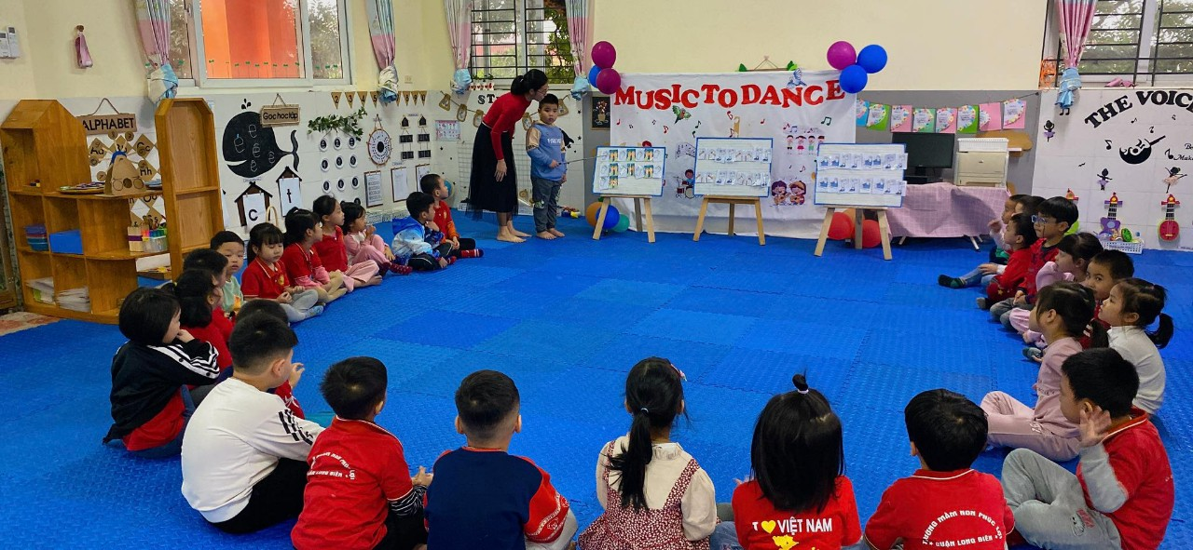
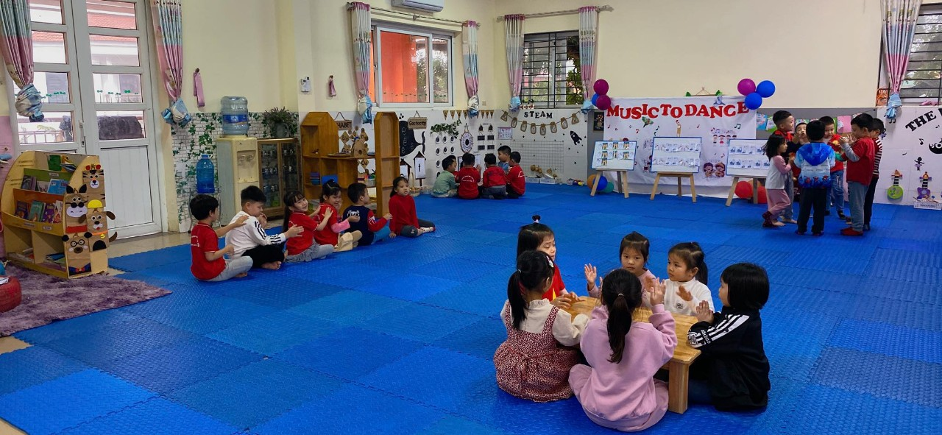
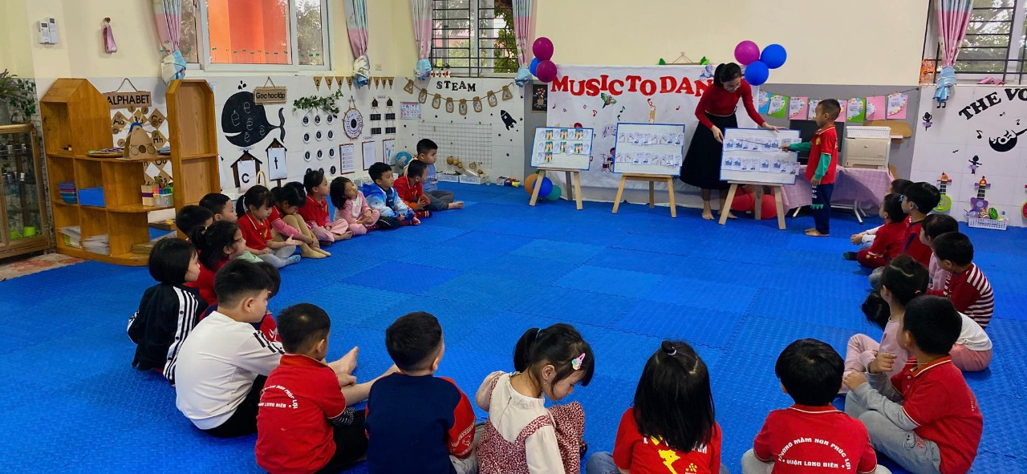
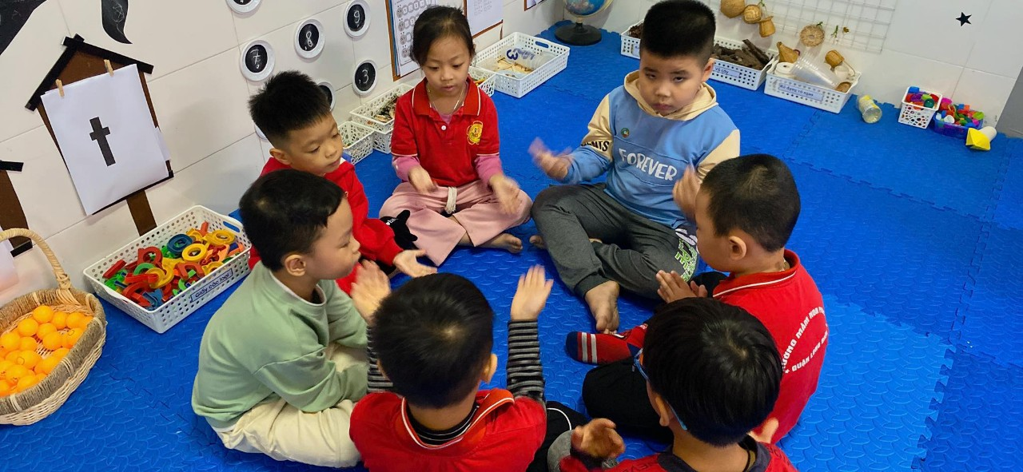
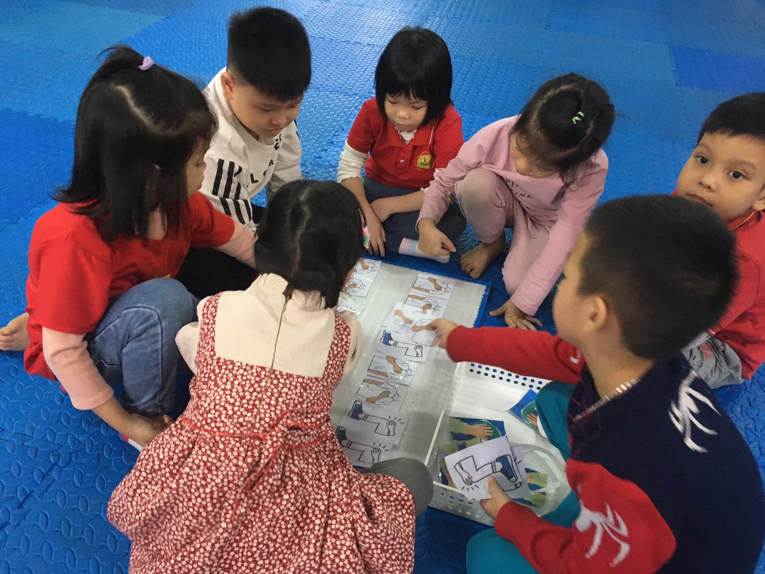
Tiết Âm nhạc của cô giáo Trần Thị Tươi
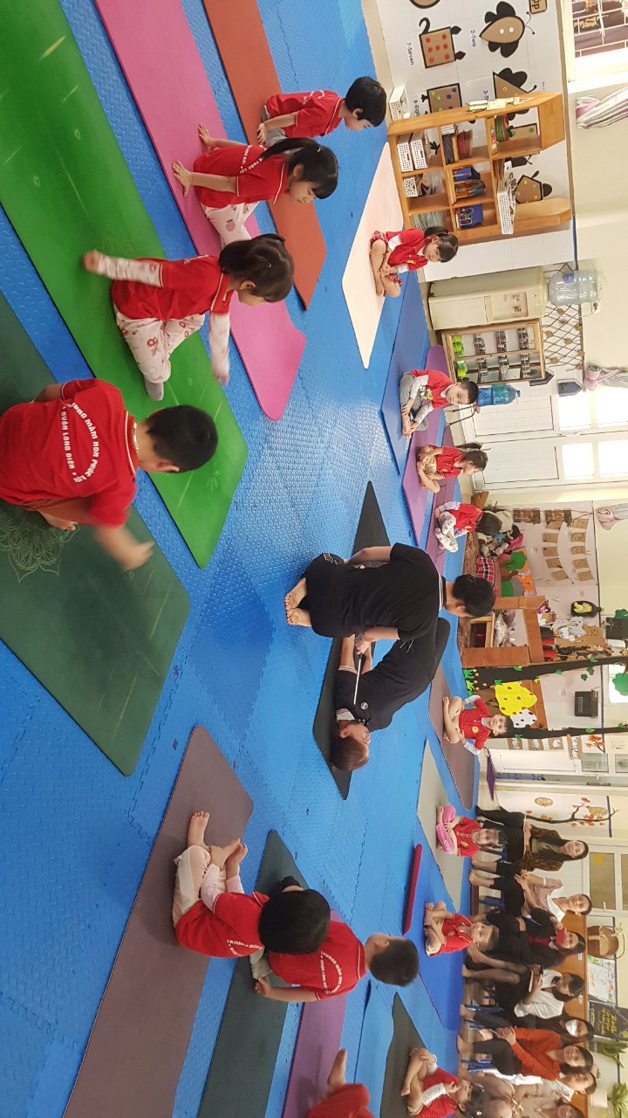
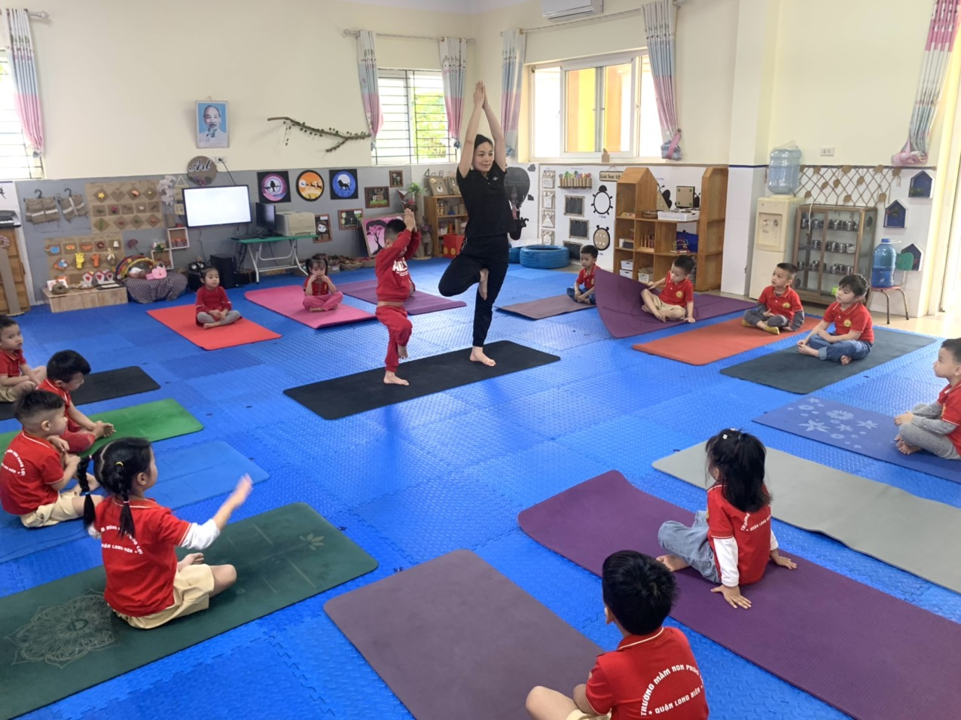
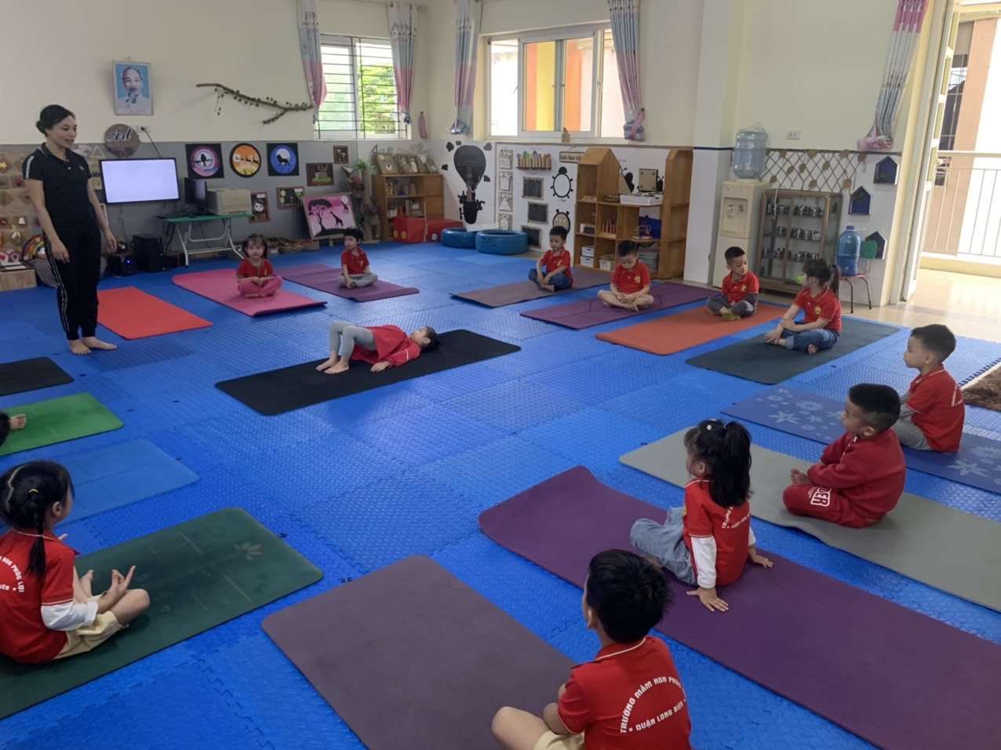
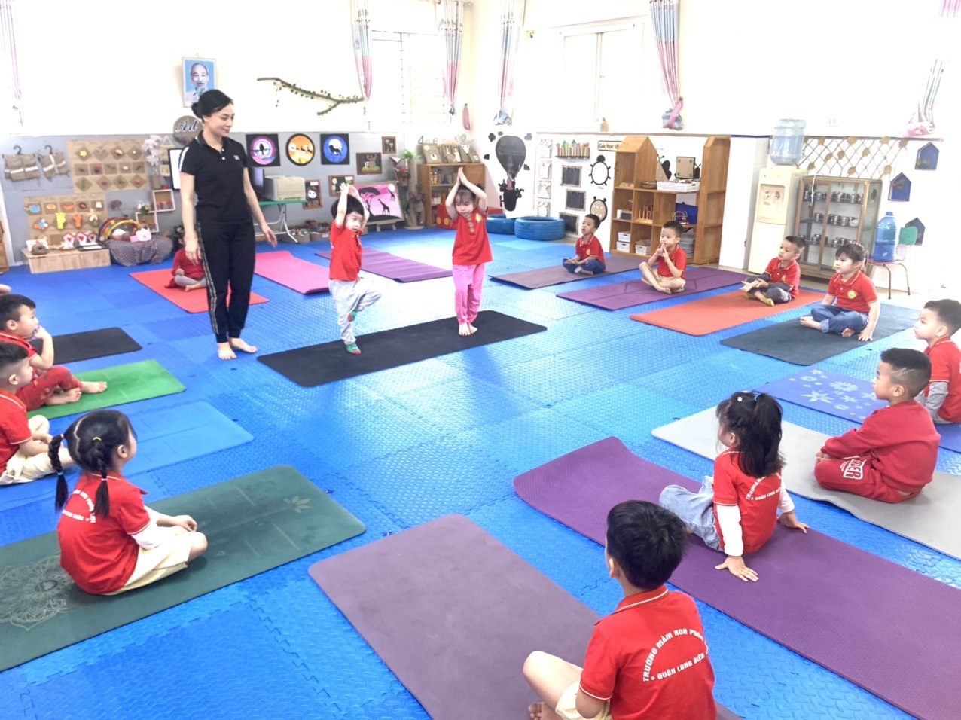
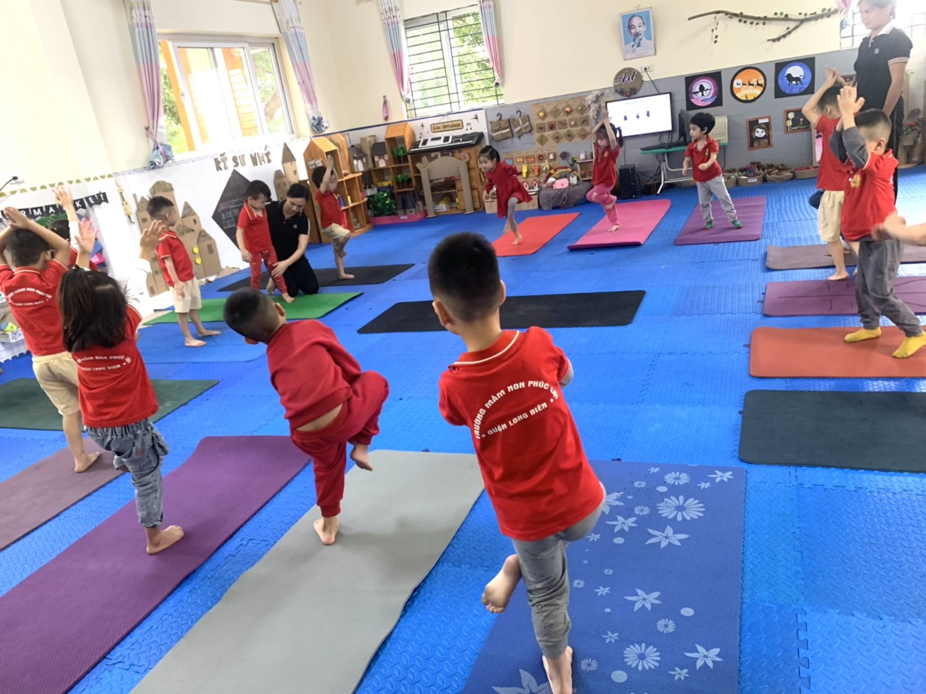

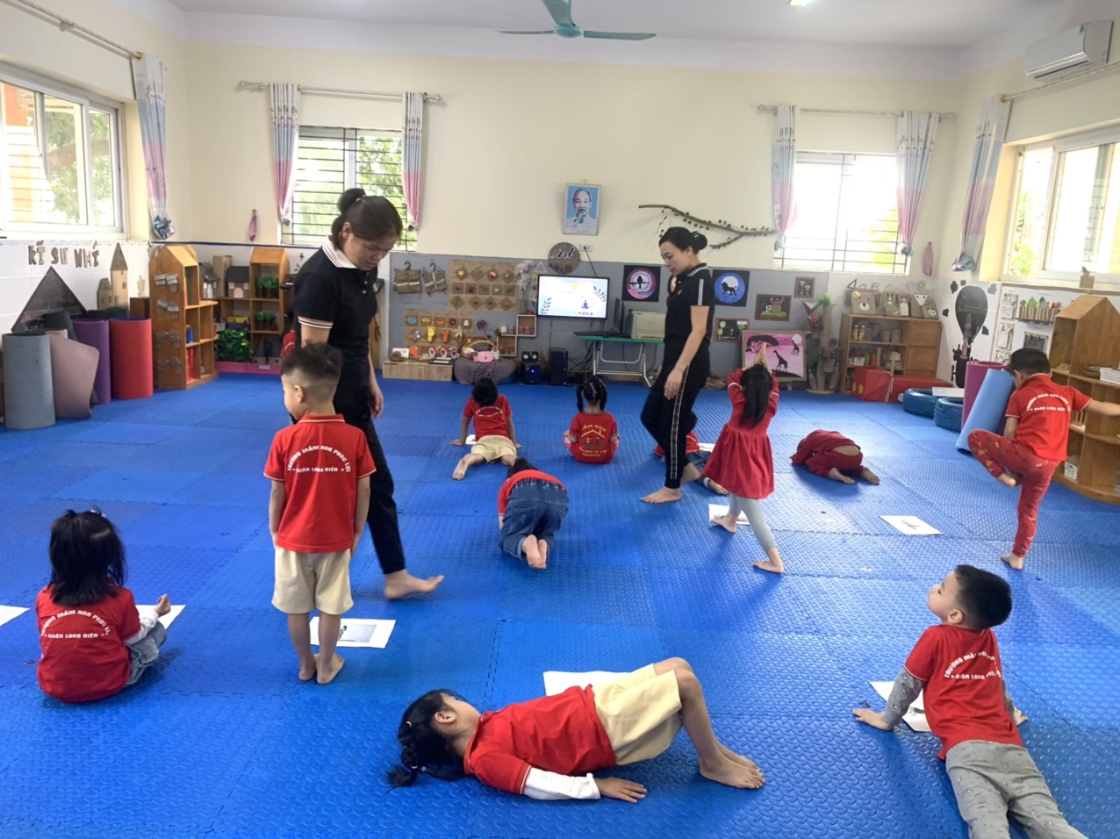
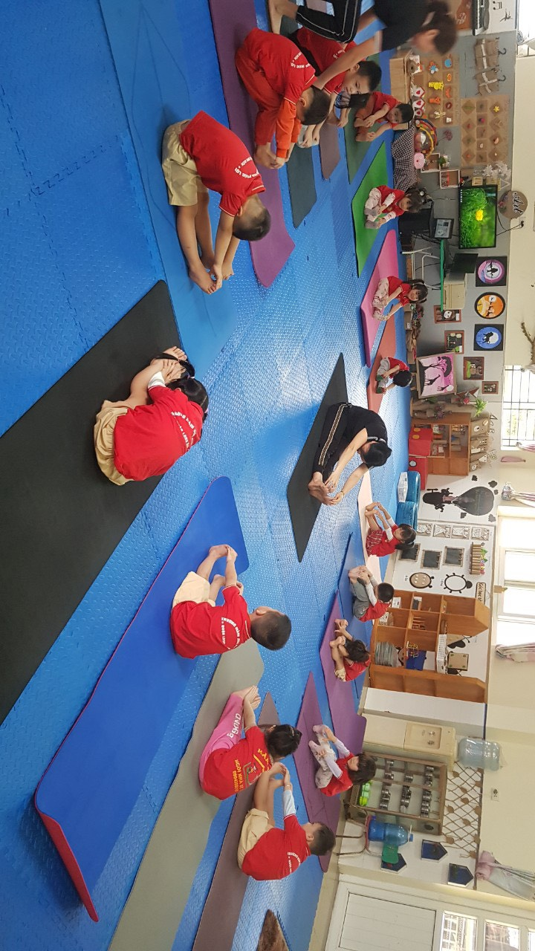
Tiết Thể dục của cô giáo Lê Thị Hương Lý

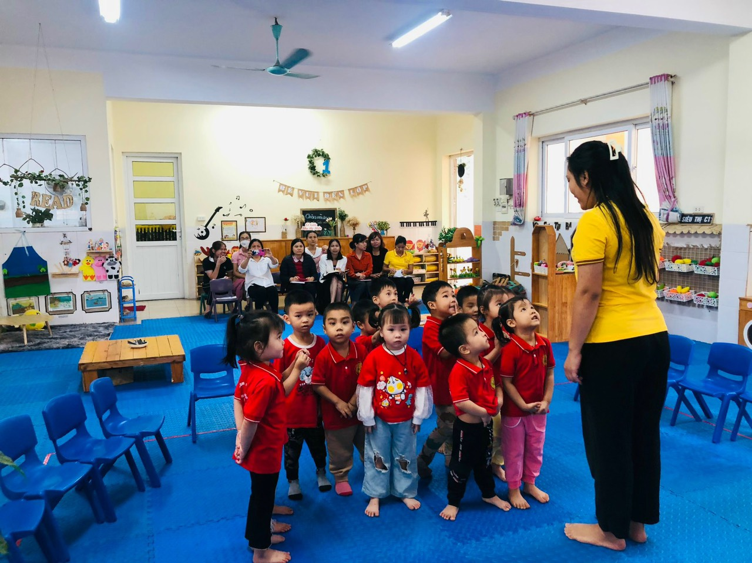
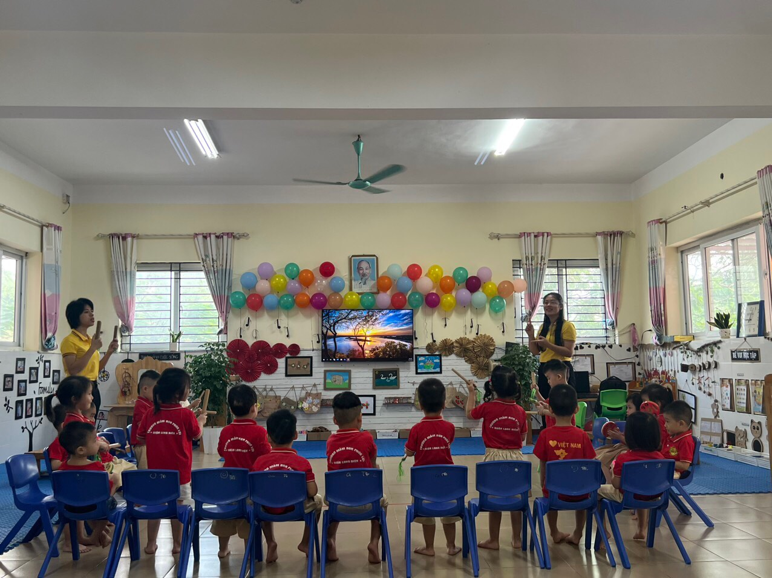
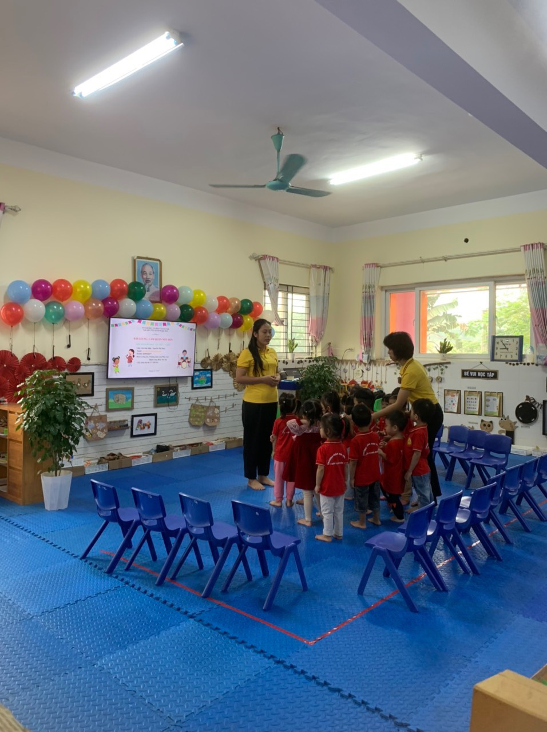
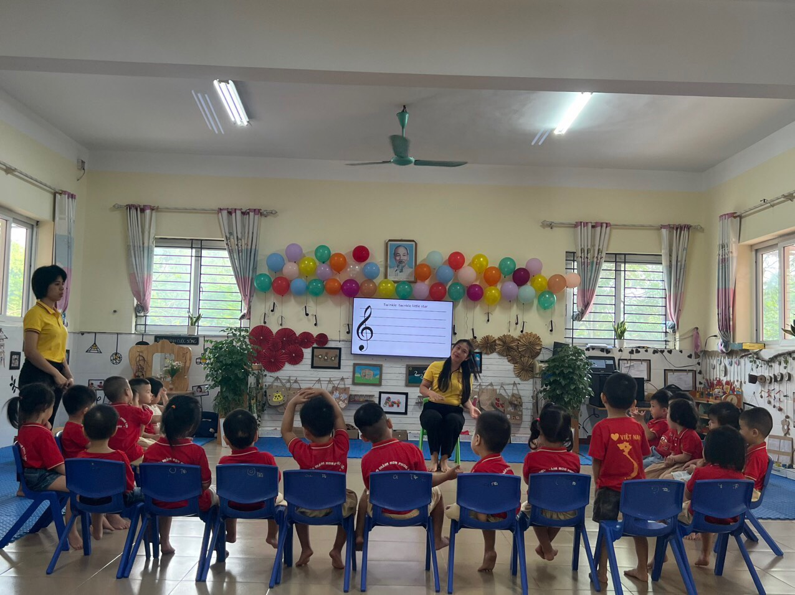
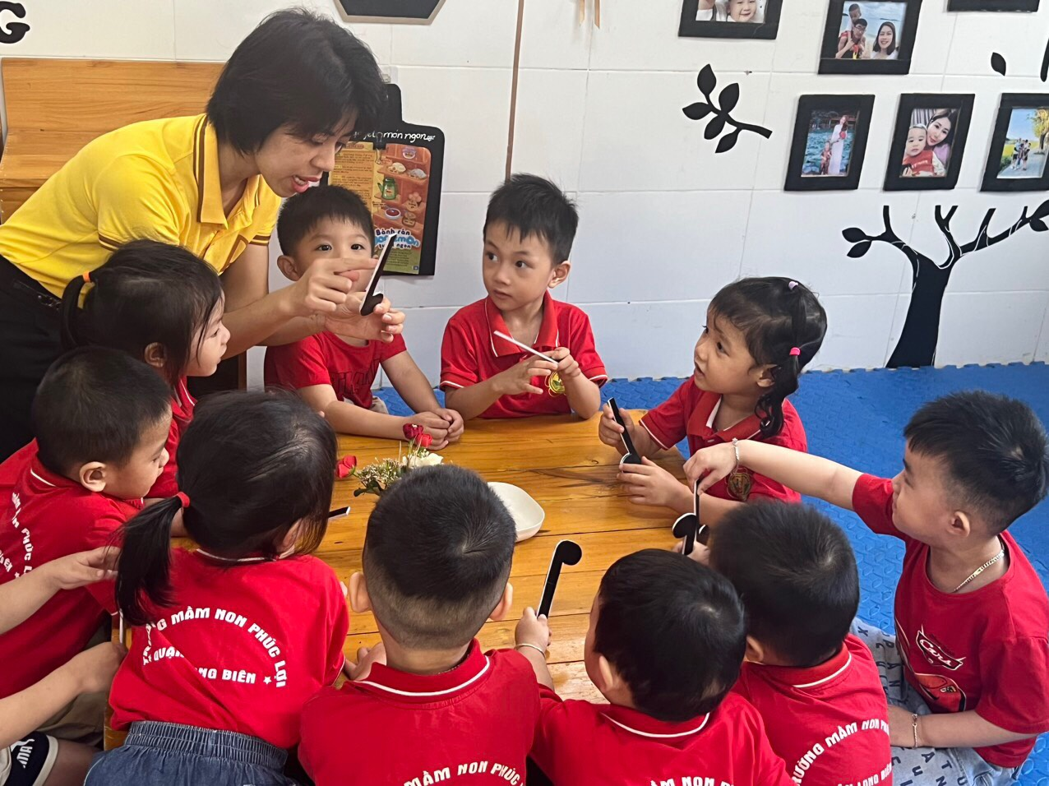
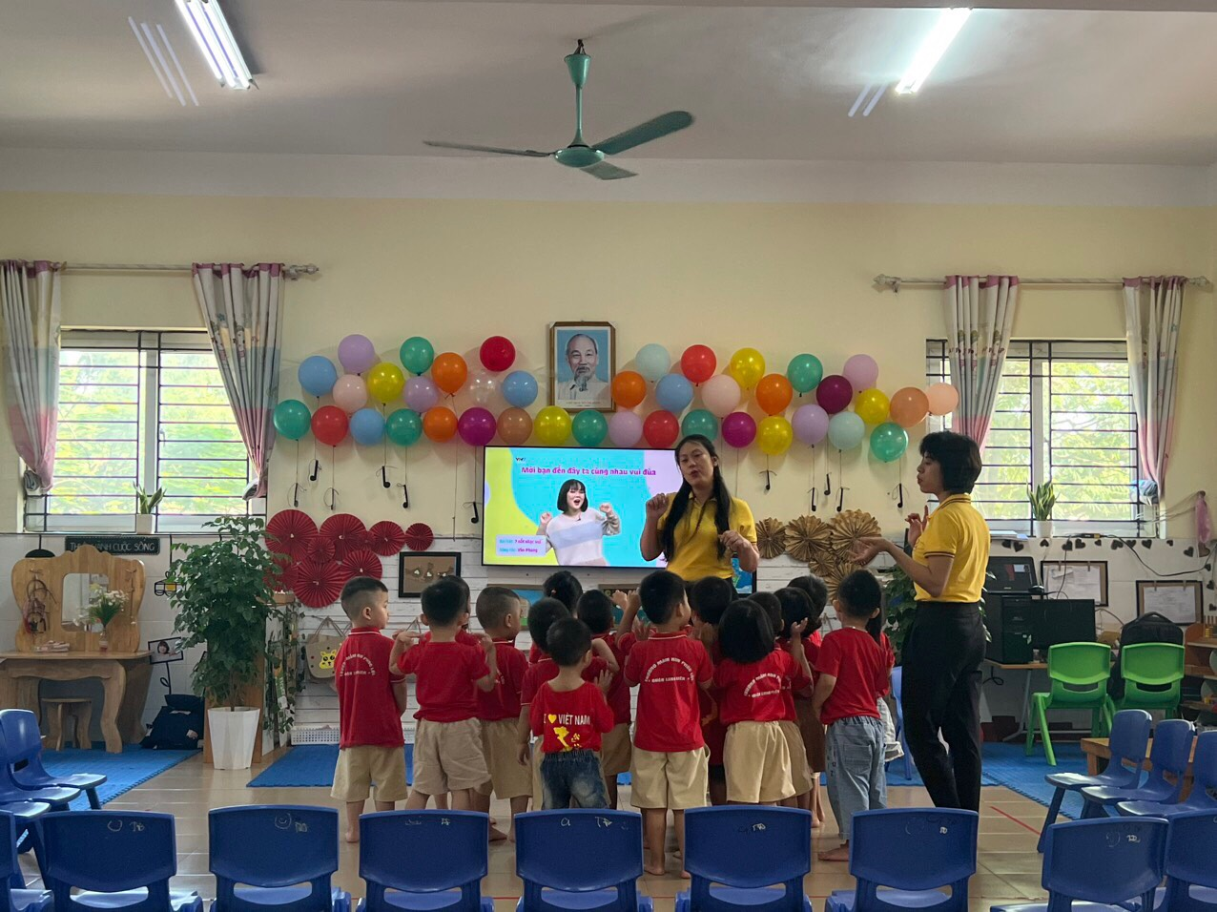
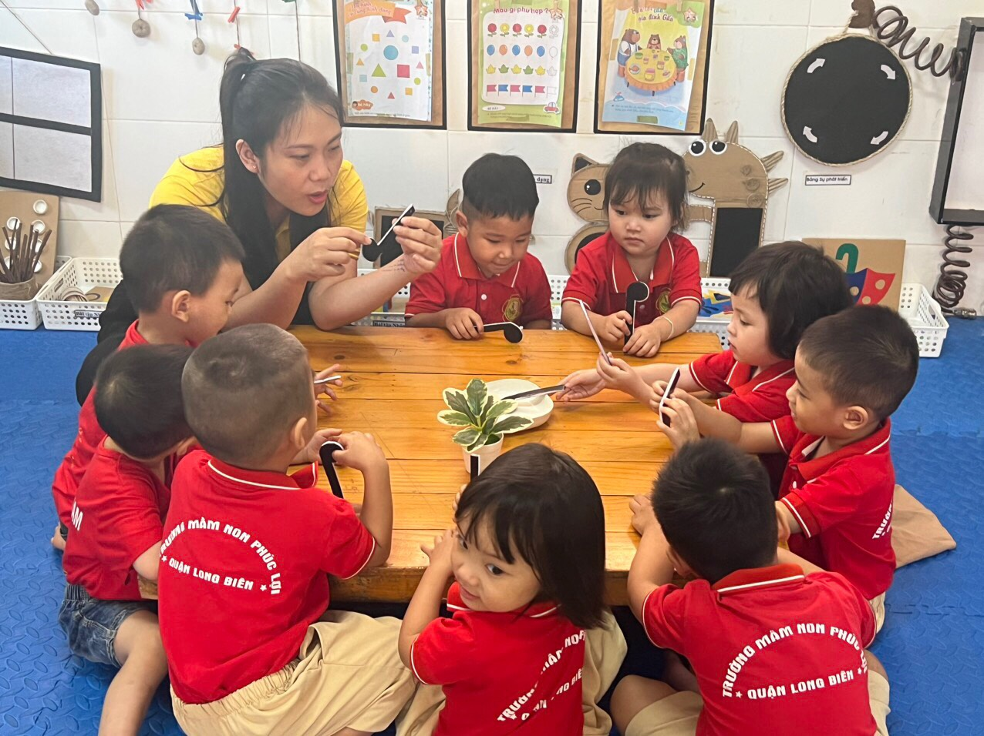
Tiết Âm nhạc của cô giáo Nguyễn Thị Thủy
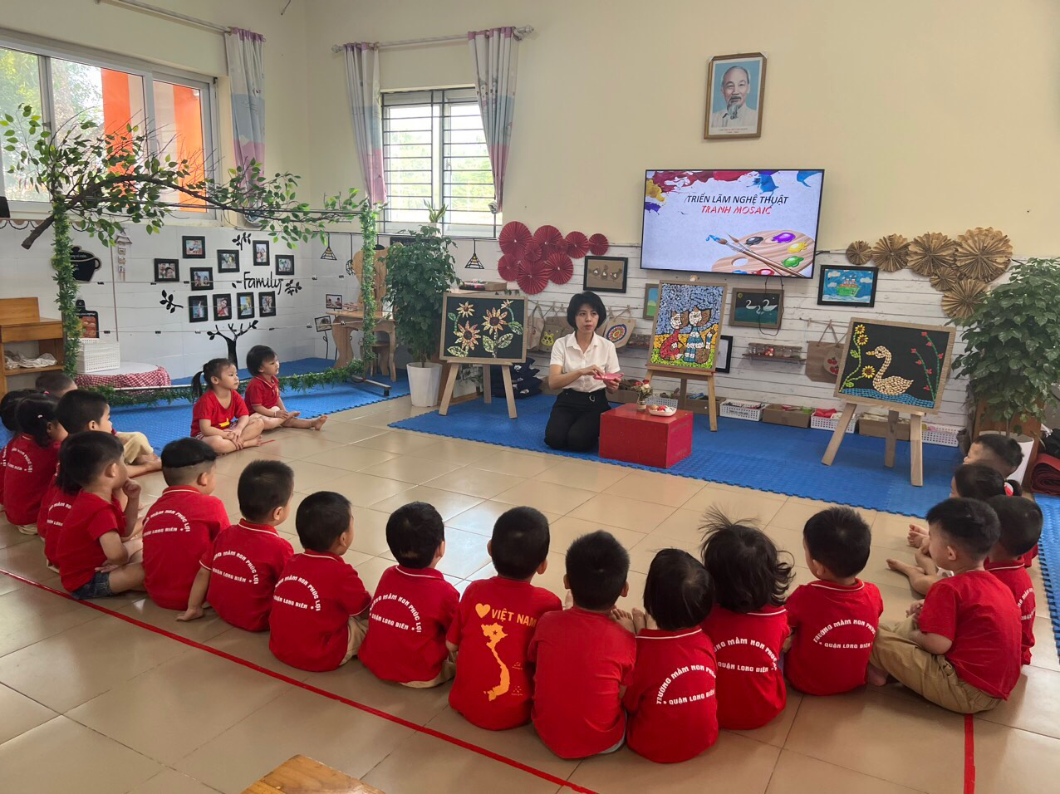
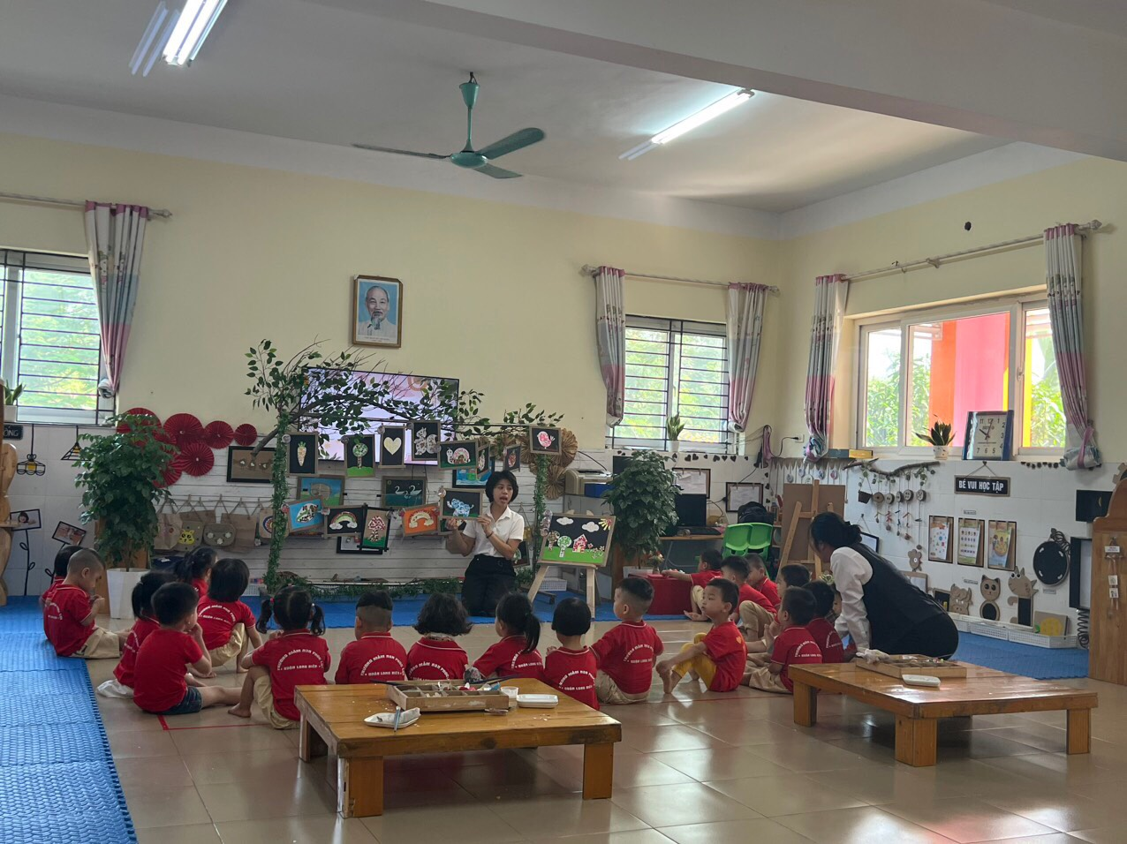
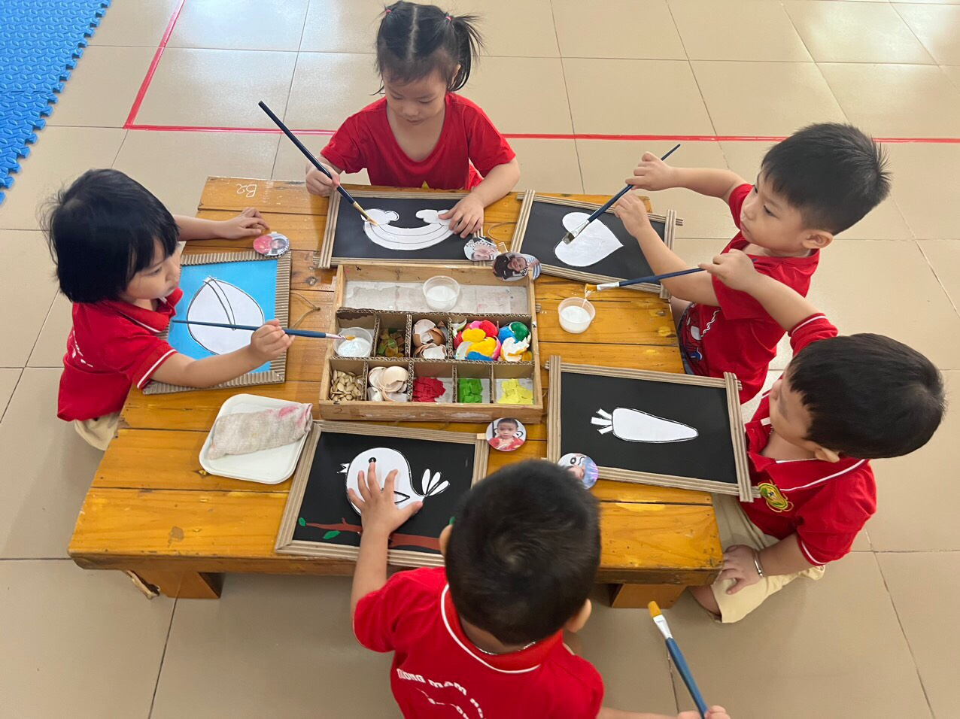
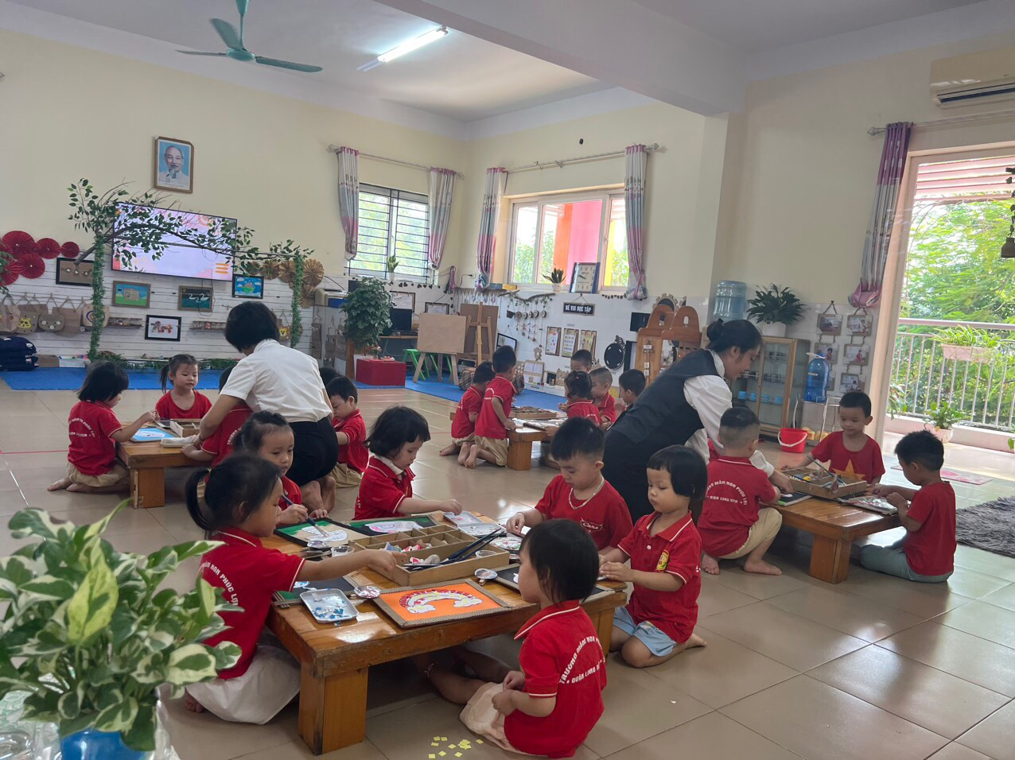
Tiết Tạo hình của cô giáo Nguyễn Thị Ngoan
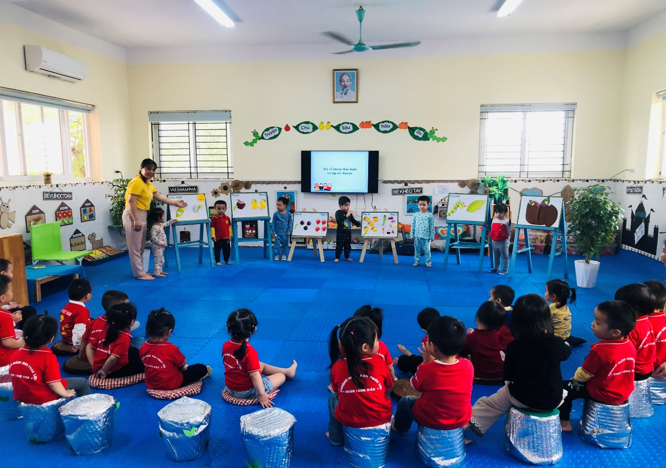
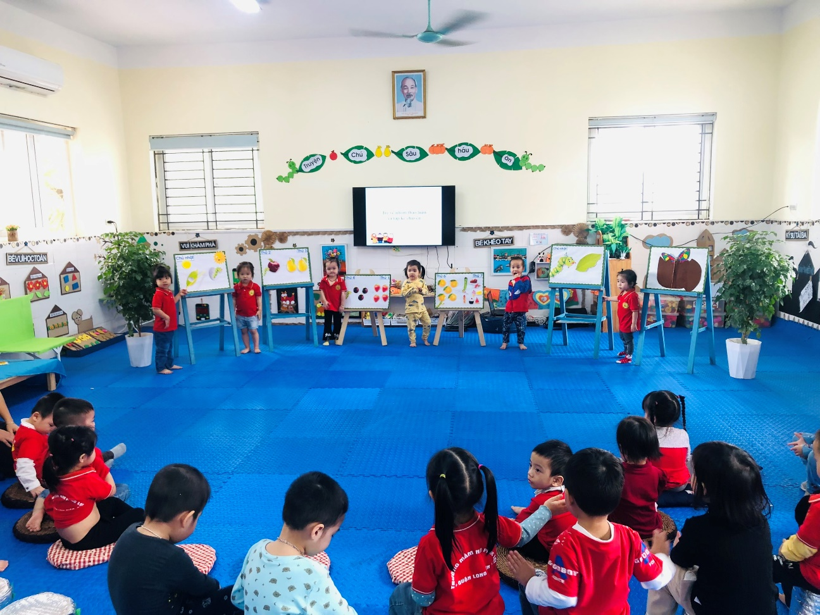
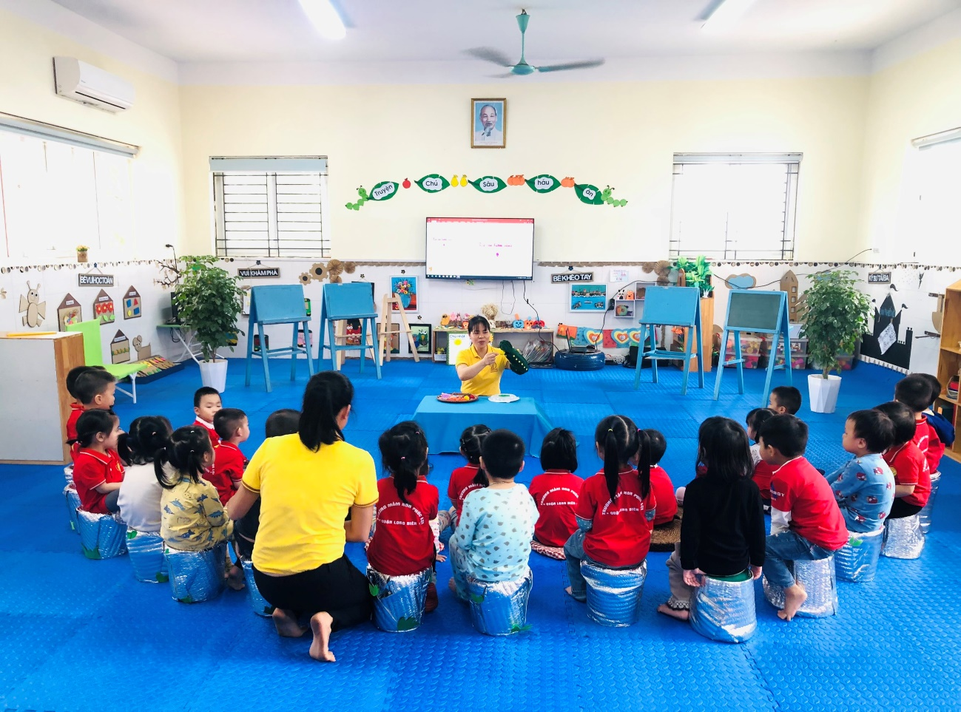
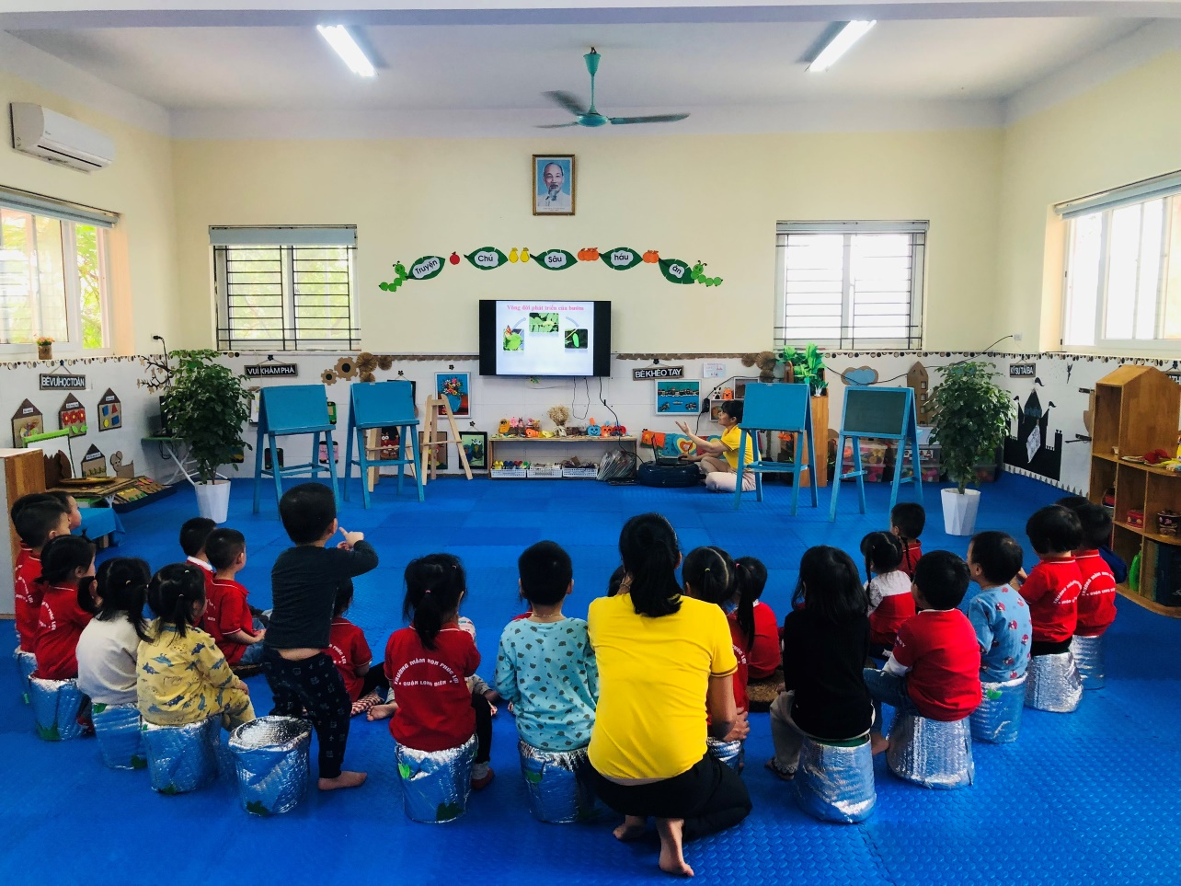
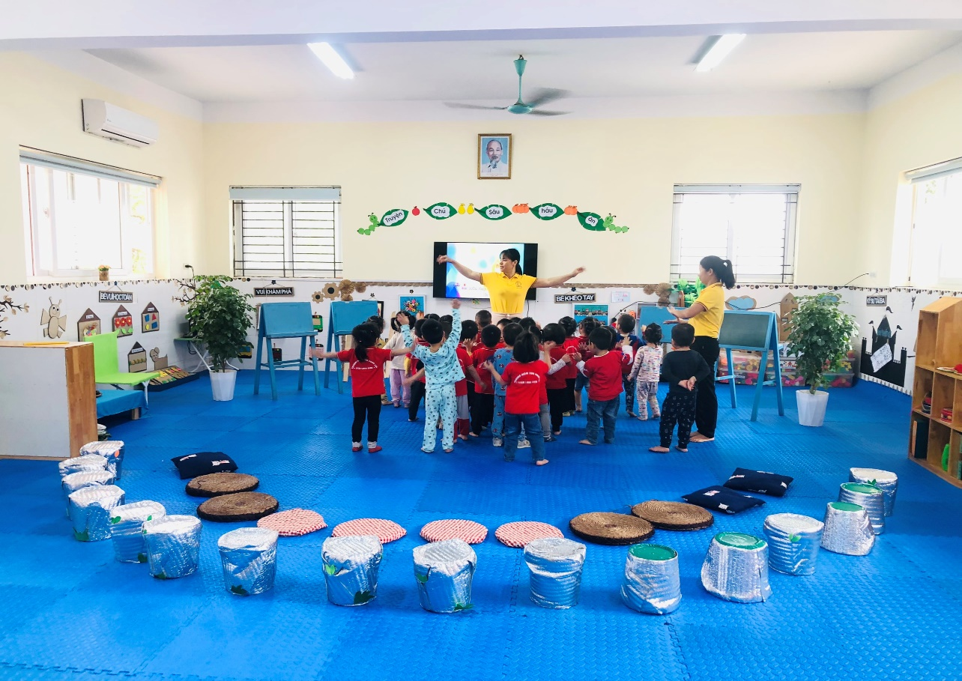
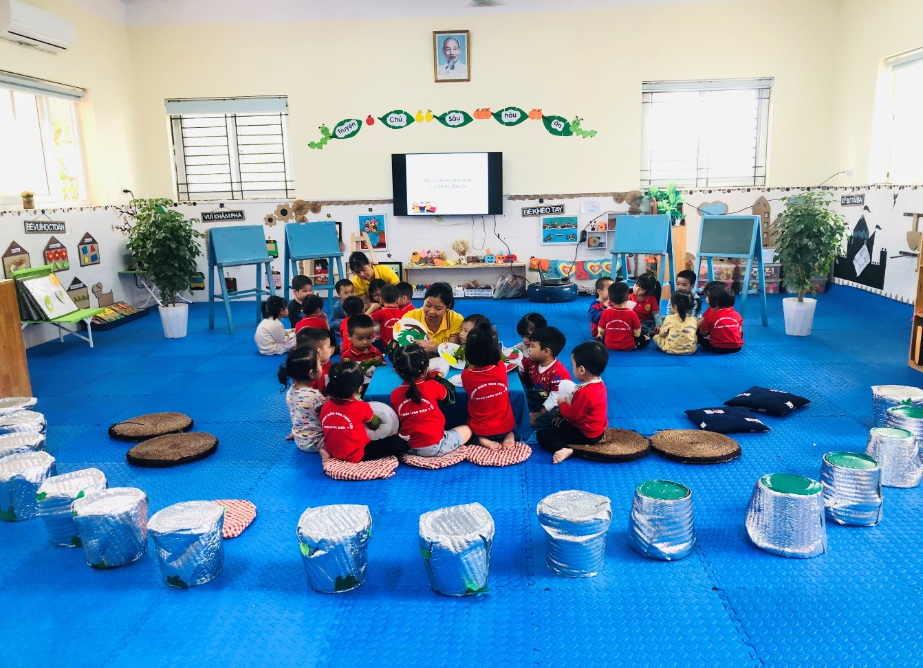
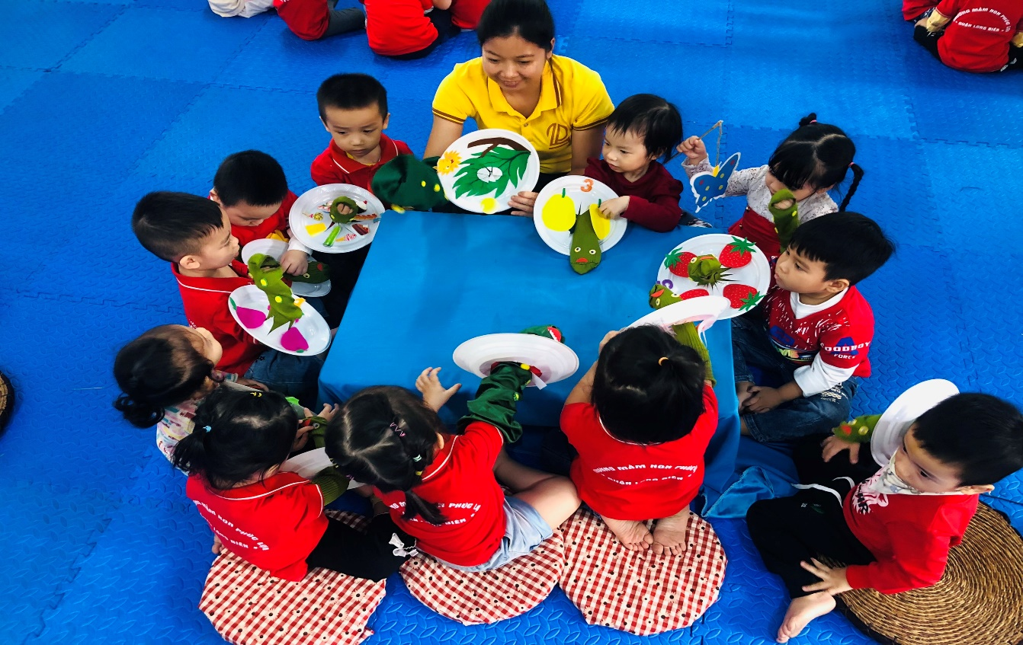
Tiết văn học của cô giáo Đào Thị Chung
Có thể nói việc tổ chức thao giảng chào mừng ngày Nhà giáo Việt Nam 20 -11 là hoạt động rất thiết thực và bổ ích góp phần nâng cao tinh thần, ý thức trách nhiệm của các giáo viên trong nhà trường. Đặc biệt, đây cũng là dịp để giáo viên, học hỏi lẫn nhau; để từ đấy xây dựng trường học theo nhiệm vụ trọng tâm của năm học là “Xây dựng trường mầm non hạnh phúc”; gần gũi, gắn bó, yêu quý và tự hào về ngôi trường của mình không chỉ với cô và trò trường mầm non Phúc Lợi mà còn nâng cao uy tín đến các bậc phụ huynh học sinh.

Tác giả: Lê Thị Hương Lý

